Домашние задания № 5.
Лексическая тема: «Осень»
Задание 1. Родителям рекомендуется:
- рассказать ребенку о том, какое время года сейчас за окном;
- обратить внимание на осенние изменения погоды (стало холоднее, дует ветер, идет дождь);
- объяснить ребенку, почему человек меняет одежду в зависимости от времени года. При этом следует внимательно рассмотреть, ощупать осенние одежду, обувь и головные уборы, определить их качества и назначение;
- во время прогулки будет полезно обратить внимание ребенка на то, как одеты люди осенью.

Вспомнить признаки осени. Раскрасить картинки.
Солнце светит, но плохо греет. Часто идет дождь. На улице становится холоднее. Дует холодный ветер. Листья на деревьях становятся желтыми и красными и опадаю. Взрослые собирают урожай в огороде и в саду. Перелетные птицы улетают на юг. Люди надевают осеннюю одежду.

Выполнить штриховку.
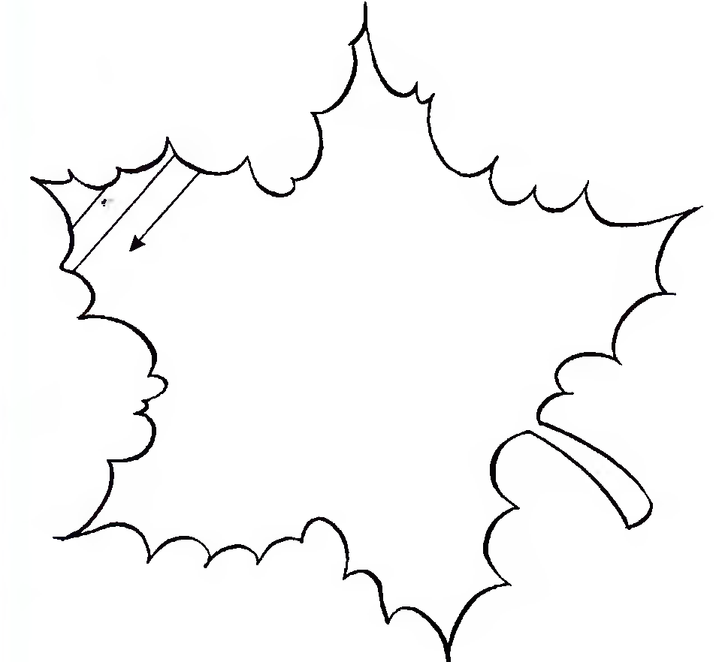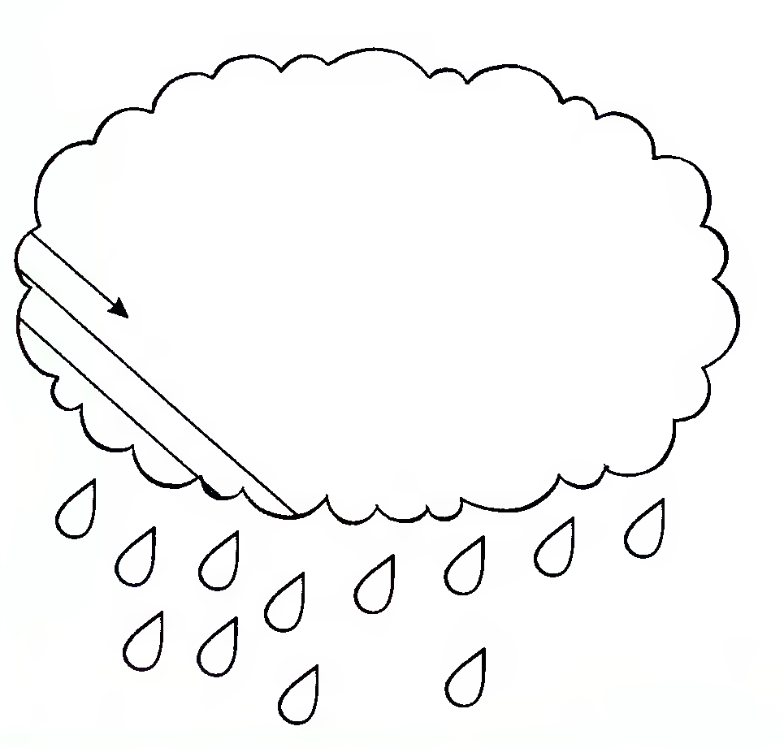
Найти одинаковые листочки и соединить их линиями.
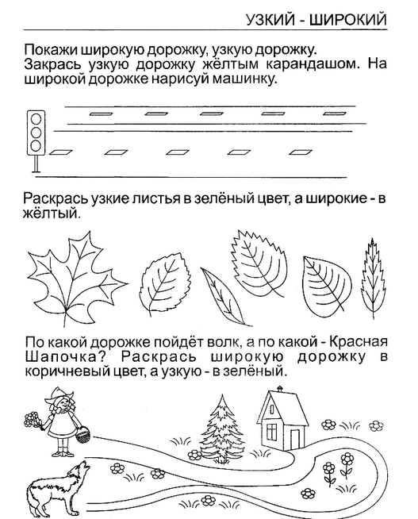
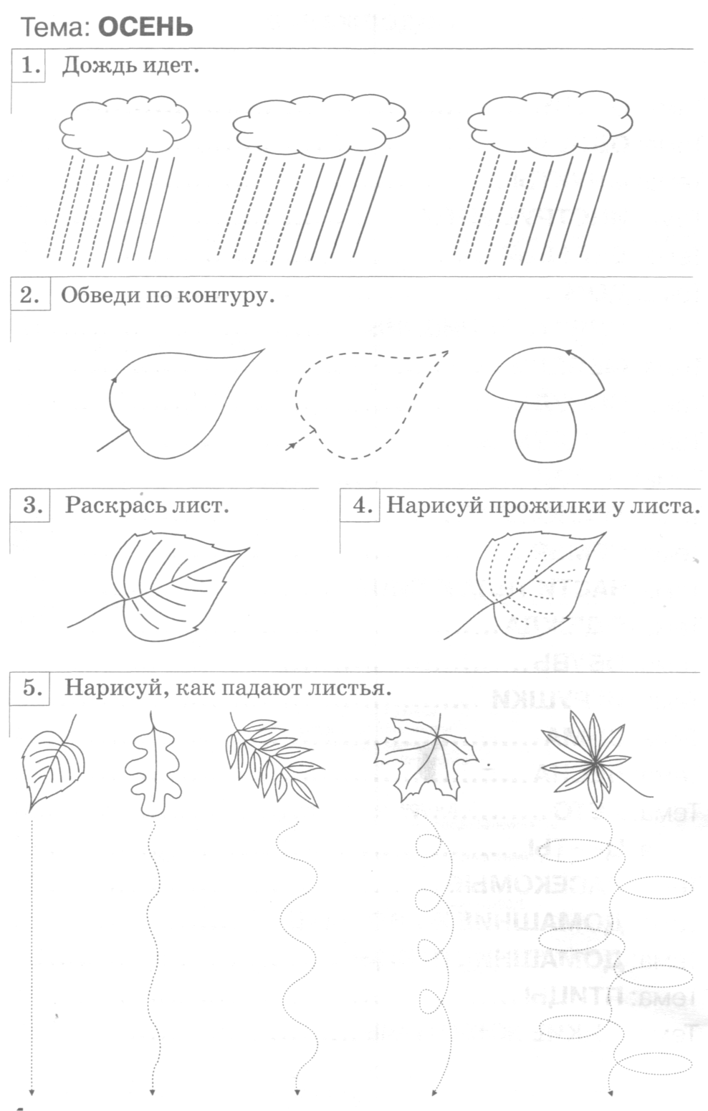

Повторить с ребенком звуки и соответствующие буквы, раскрасить их красным карандашом. Сосчитать сколько букв.

Назвать и сосчитать предметы. Показать каких предметов больше, а каких меньше. Раскрасить предметы, которых меньше.
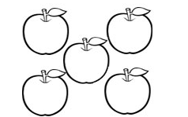
Показать самого высокого мальчика. Раскрасить его одежду синим цветом. Показать самого низкого мальчика. Раскрасить его одежду зеленым цветом.
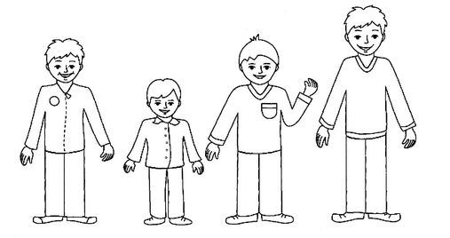
Спросить у ребенка, где один предмет, а где много. Раскрасить предметы, которых много.

Повторить фигуры. Квадраты раскрасить красным цветом, а круги желтым.
